HƯỚNG DẪN HỌC SINH TỰ HỌC

**BÀI 11. BẢN VẼ XÂY DỰNG**

**NỘI DUNG BÀI HỌC:**

**I. Khái niệm chung**

- Bản vẽ xây dựng bao gồm các bản vẽ về các công trình xây dựng

- Bản vẽ nhà thể hiện hình dạng, kích thước, cấu tạo của ngôi nhà.

- Tác dụng: căn cứ vào bản vẽ để xây dựng ngôi nhà.

- Kí hiệu quy ước trong bản vẽ nhà:

**II. Bản vẽ mặt bằng tổng thể**

- Bản vẽ mặt bằng tổng thể là bản vẽ hình chiếu bằng của công trình trên khu đất xây dựng.

- Trên bản vẽ mặt bằng tổng thể thể hiện vị trí các công trình với hệ thồng đường xá, cây xanh…

- Ví dụ:

+ Bản vẽ mặt bằng tổng thể của một trường THCS:

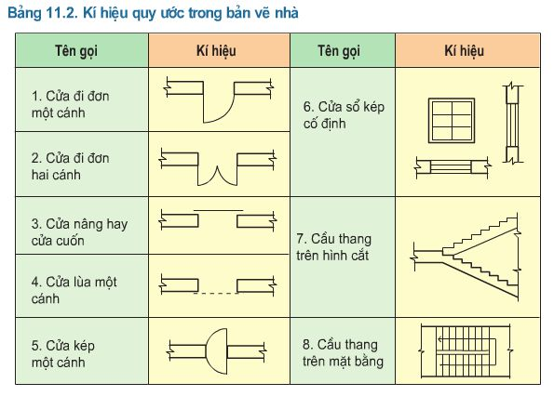

+ Hình chiếu phối cảnh toàn bộ công trình:

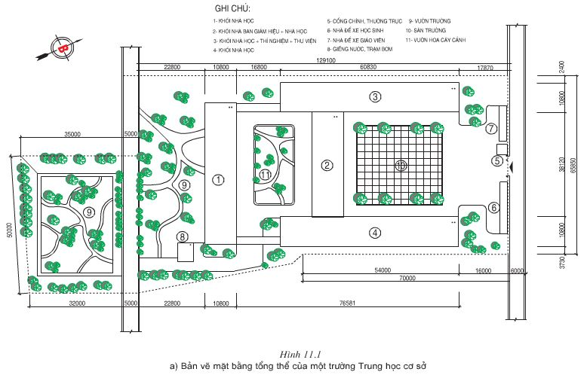

- Kí hiệu quy ước trong bản vẽ mặt bằng tổng thể:

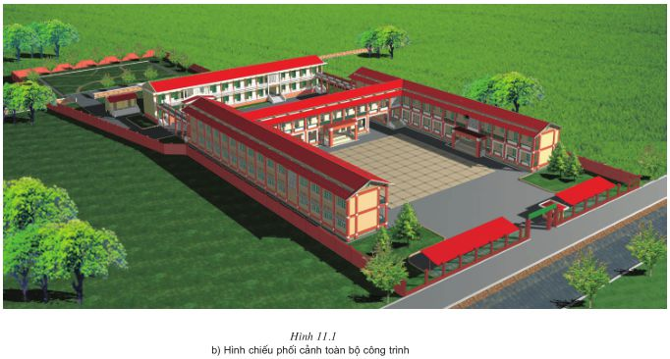

**III. Các hình biểu diễn ngôi nhà**

**1. Mặt bằng**

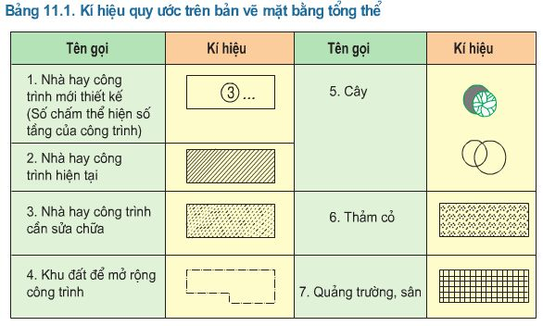

- Bản chất: Là hình cắt bằng của ngôi nhà được cắt bởi một mặt phẳng nằm ngang đi qua cửa sổ.

- Nội dung: Vị trí, kích thước của tường vách ngăn, cửa đi, cửa sổ, cầu thang, cách bố trí các phòng, các thiết bị, đồ đạc...

→ Là bản vẽ quan trong nhất trong các bản vẽ nhà

- Đặc điểm:

+ Là hình cắt toàn bộ, chỉ sử dụng một mặt phẳng cắt duy nhất.

+ Không biểu diễn phần khuất

- Nếu ngôi nhà có nhiều tầng thì phải có bản vẽ mặt bằng riêng cho từng tầng .

**2. Mặt đứng**

- Bản chất: Là hình chiếu vuông góc của ngôi nhà lên một mặt phẳng thẳng đứng.

- Nội dung: Thể hiện hình dáng, sự cân đối, vẻ đẹp bên ngoài của ngôi nhà

- Đặc điểm: Được vẽ bằng nét liền mảnh, không biểu diễn phần khuất

**3. Mặt cắt**

- Bản chất: Hình cắt tạo bởi mặt phẳng cắt song song với một mặt đứng của ngôi nhà

- Nội dung: Thể hiện kết cấu của các bộ phận ngôi nhà, kích thước các tầng nhà theo chiều cao, cửa sổ..

- Đặc điểm:

+ Không biểu diễn phần khuất

+ Là hình cắt toàn bộ, chỉ sử dụng một mặt phẳng cắt duy nhất.

***Ví dụ:*** Hình biểu diễn một ngôi nhà ở 2 tầng đơn giản gồm mặt bằng, mặt đứng và mặt cắt:

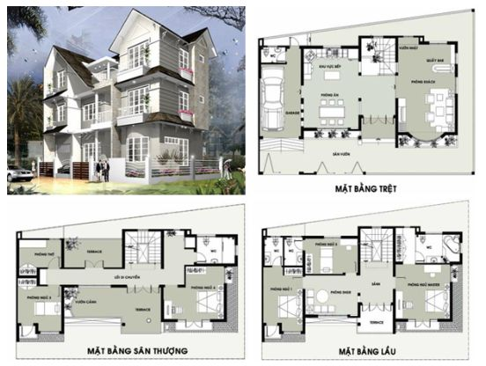

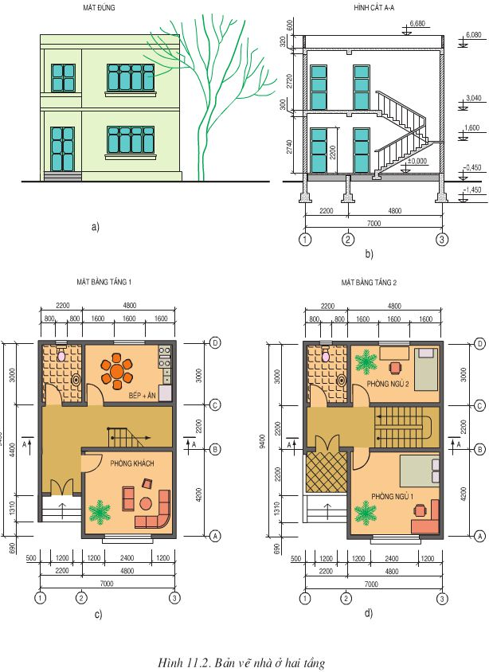

**IV. Các đọc bản vẽ xây dựng nhanh/ngôi nhà**

<https://youtu.be/D7aSkrTkMIk>

**Tổng kết**

Sau khi học xong bài này các em cần nắm vững các nội dung trọng tâm sau:

- Biết khái quát về các bản vẽ xây dựng.

- Biết các loại hình biểu diễn đơn giản trong bản vẽ nhà.

**CÂU HỎI CỦNG CỐ**

**Câu 1:** Bản vẽ nhà là bản vẽ thể hiện:

1. Hình dạng ngôi nhà
2. Kích thước ngôi nhà
3. Cấu tạo ngôi nhà
4. Cả 3 đáp án trên

**Câu 2:**Hồ sơ giai đoạn thiết kế sơ bộ ngôi nhà có:

1. Bản vẽ hình chiếu vuông góc ngôi nhà
2. Bản vẽ mặt cắt ngôi nhà
3. Hình chiếu phối cảnh hoặc hình chiếu trục đo ngôi nhà
4. Cả 3 đáp án trên

**Câu 3:** Hình biểu diễn chính của ngôi nhà là:

1. Mặt bằng
2. Mặt đứng
3. Hình cắt
4. Cả 3 đáp án trên

**Câu 4:** Chọn phát biểu sai:

1. Bản vẽ xây dựng gồm bản vẽ công trình xây dựng như nhà cửa, cầu đường, bến cảng,...
2. Bản vẽ xây dựng chỉ có bản vẽ nhà
3. Bản vẽ nhà thể hiện hình dạng, kích thước, cấu tạo ngôi nhà
4. Bản vẽ nhà là bản vẽ xây dựng hay gặp nhất

**Câu 5:** Điền vào chỗ trống: Bản vẽ mặt bằng tổng thể là bản vẽ ..... của các công trình trên khu đất xây dựng

1. Hình chiếu bằng
2. Hình chiếu đứng
3. Hình chiếu cạnh
4. Hình chiếu trục đo

**Câu 6:**Trên mặt bằng tổng thể thường vẽ mũi tên chỉ:

1. Hướng tây
2. Hướng bắc
3. Hướng đông
4. Hướng nam

**Câu 7:**Hình biểu diễn quan trọng nhất của ngôi nhà là:

1. Mặt bằng
2. Mặt đứng
3. Hình cắt
4. Đáp án khác

**Câu 8:** Chọn phát biểu đúng:

1. Mặt bằng là hình cắt bằng của ngôi nhà được cắt bởi một mặt phẳng thẳng đứng đi qua cửa sổ
2. Mặt bằng là hình cắt đứng của ngôi nhà được cắt bởi một mặt phẳng nằm ngang đi qua cửa sổ
3. Mặt bằng là hình cắt bằng của ngôi nhà được cắt bởi một mặt phẳng nằm ngang đi qua cửa sổ
4. Đáp án khác

**Câu 9:**Chọn phát biểu đúng:

1. Mỗi ngôi nhà chỉ có một mặt bằng
2. Nếu ngôi nhà có nhiều tầng thì phải có bản vẽ mặt bằng riêng cho từng tầng
3. Cứ 2 tầng thì có một mặt bằng
4. Đối với nhà có 2 tầng thì mặt bằng của 2 tầng giống nhau ở kí hiệu cầu thang.

**Câu 10:** Hãy cho biết đây là kí hiệu gì trên bản vẽ mặt bằng tổng thể:

1. Thảm cỏ
2. Nhà
3. Công trình cần sửa chữa
4. Cây

**Đáp án**

|  |  |  |  |  |  |  |  |  |  |  |
| --- | --- | --- | --- | --- | --- | --- | --- | --- | --- | --- |
| **Câu** | **1** | **2** | **3** | **4** | **5** | **6** | **7** | **8** | **9** | **10** |
| **Đáp án** | **D** | **D** | **D** | **B** | **A** | **B** | **A** | **C** | **B** | **D** |